- Giao diện màn hình chính theo đối tượng:

- Đại lý:
- Thông tin công nợ theo khu vực của đại lý: Tổng nợ, Hạn mức nợ khả dụng, Hạn thanh toán
- Thông tin tổng hợp số lượng booking của đại lý: Số lượng đoàn sắp đến trong 7 ngày, Số lượng đoàn đang chờ xác nhận trong 7 ngày, Số lượng đoàn quá hạn không đến trong 7 ngày.
- Danh sách booking: Danh sách booking, tìm kiếm theo các tiêu chí
- Các chức năng: Xem tổng hợp công nợ, Thanh toán, Thêm mới booking

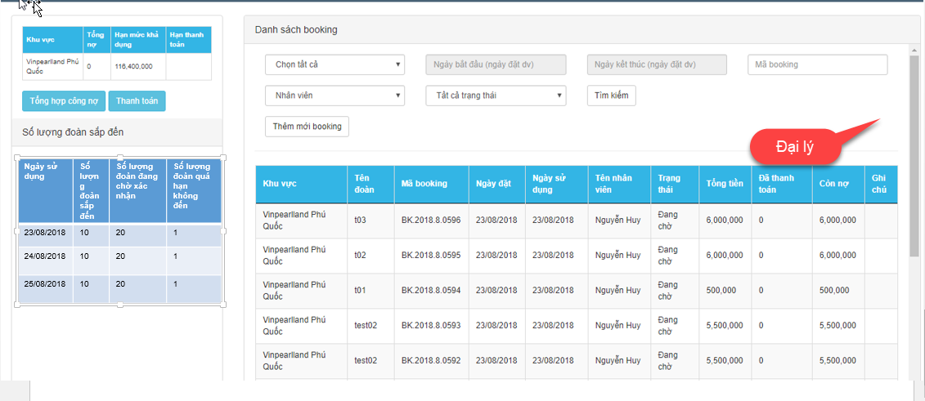

- Sale:
- Thông tin tổng hợp công nợ các đại lý trực thuộc sale theo khu vực: Tổng doanh thu, Tổng thanh toán, Tổng nợ
- Thông tin tổng hợp booking của các đại lý trực thuộc sale: Số lượng đoàn sắp đến trong 7 ngày, Số lượng đoàn chờ xác nhận trong 7 ngày, Số lượng đoàn quá hạn không đến trong 7 ngày.
- Danh sách booking: Danh sách booking, tìm kiếm theo các tiêu chí.

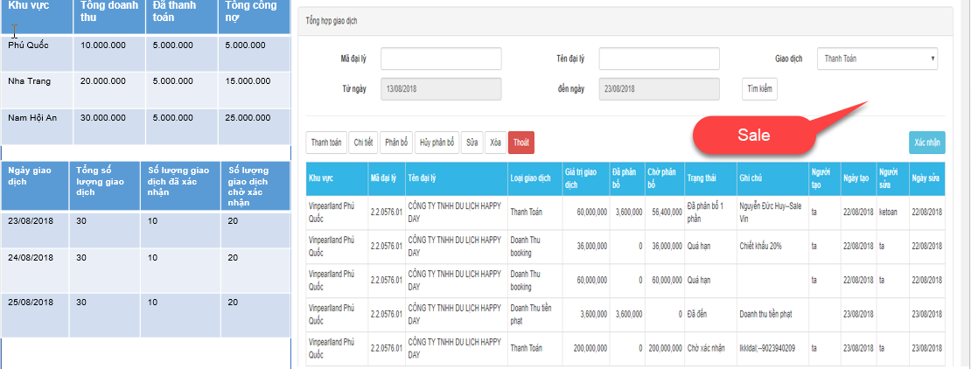
- Kế toán:
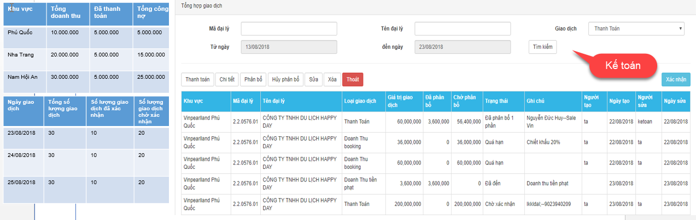
- Bổ sung chức năng email:
- TA sau khi thêm mới booking thành công gửi email đến mail của Sale quản lý đại lý: thông tin booking
- Sale sau khi xác nhận booking thành công gửi email đến mail của TA: gửi mẫu xác nhận
- TA sau khi thêm mới thanh toán thành công gửi email đến mail của Sale quản lý đại lý: thông tin thanh toán và phân bổ
- Kế toán sau khi xác nhận thanh toán thành công gửi email đến mail của TA: thông tin thanh toán và phân bổ

